Copyright ©2021-2099 xuchao. All rights reserved

**实验要求：**

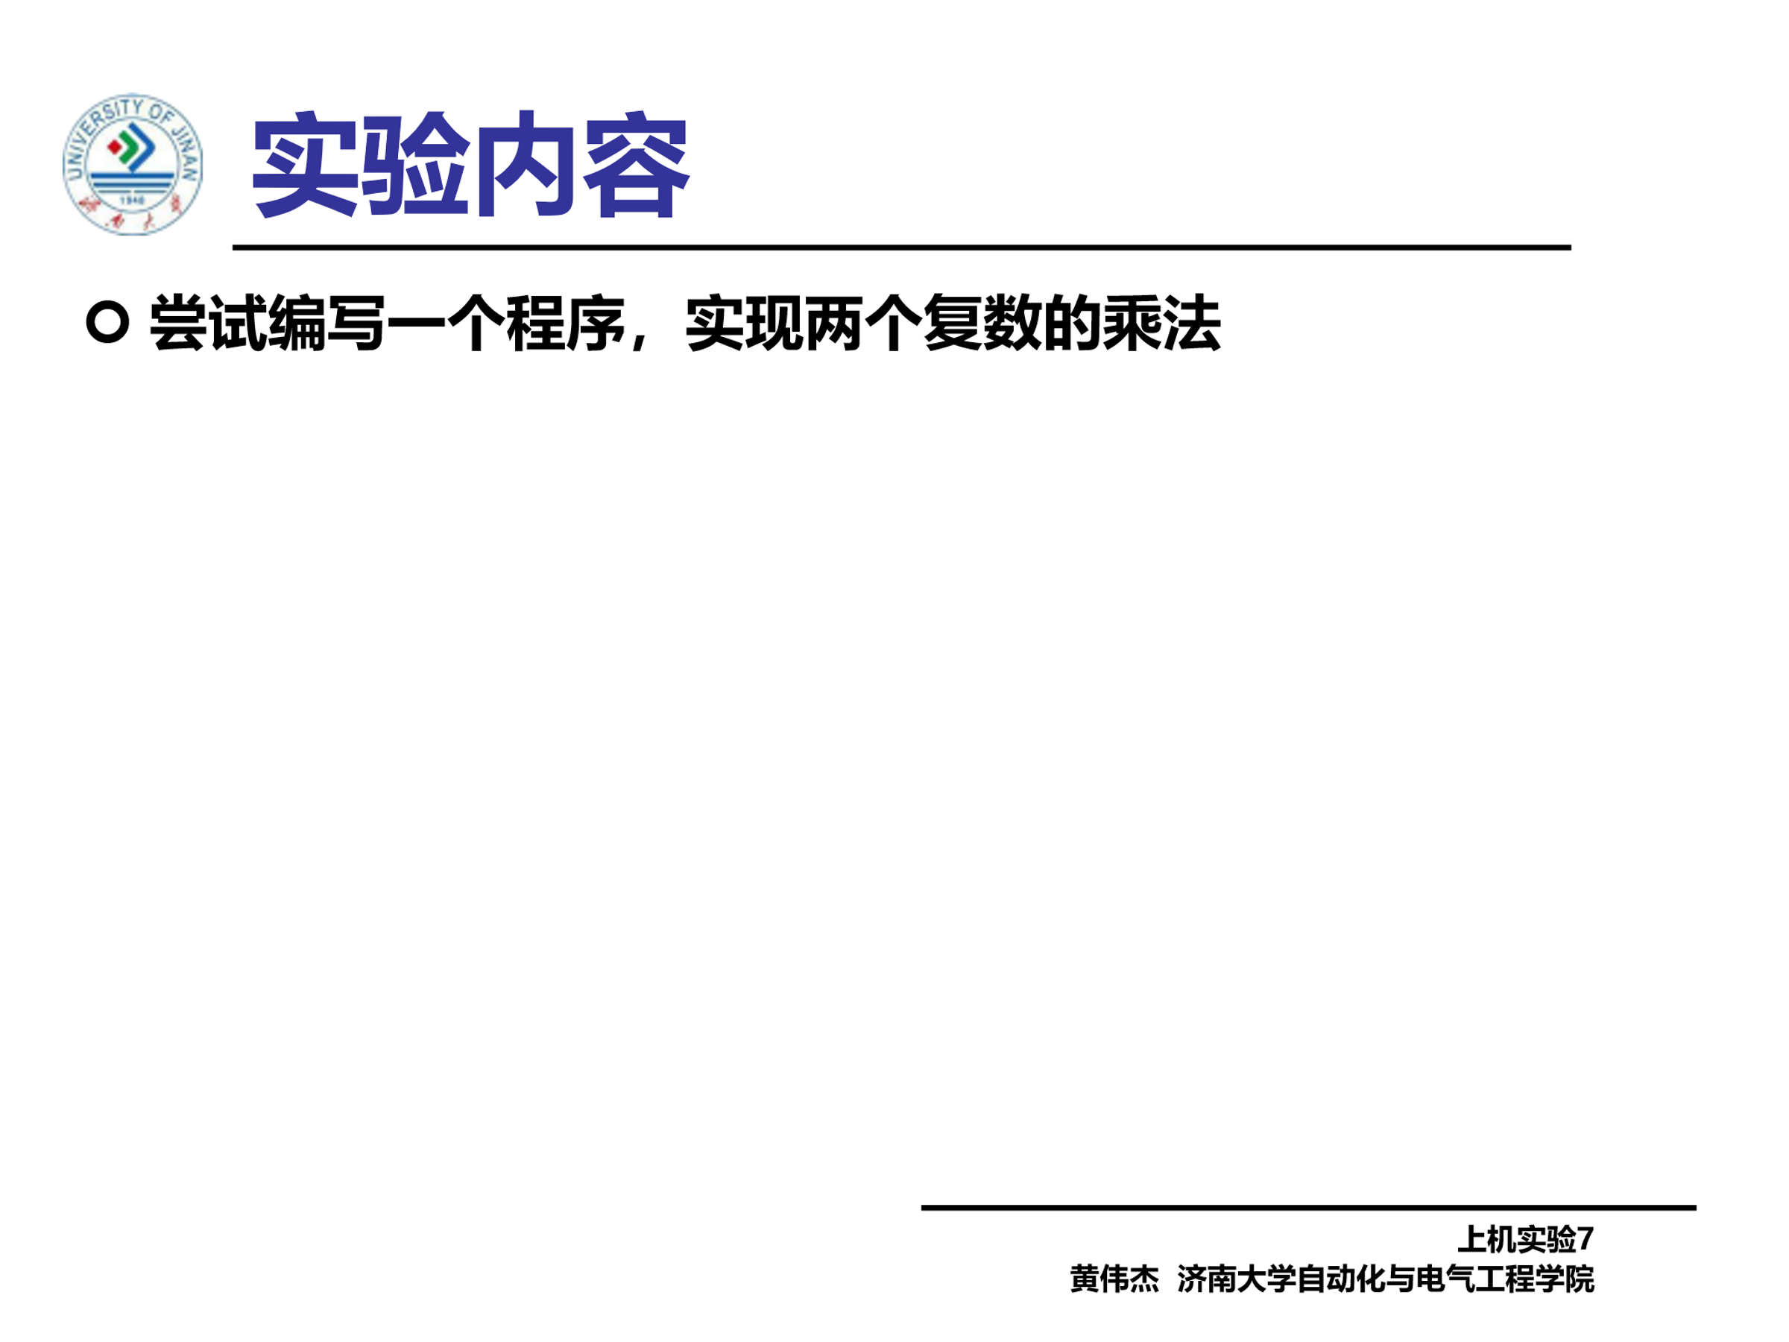

**程序：**

#include<iostream>

using namespace std;

class Complex {

public:

double real;

double imag;

Complex(double r = 0, double i = 0)

{

real = r; imag = i;

}

};

Complex operator*(Complex co1, Complex co2)

{

Complex temp;

temp.real = co1.real * co2.real - co1.imag * co2.imag;

temp.imag = co1.imag * co2.real + co2.imag * co1.real;

return temp;

}

int main()

{

cout << "请分别输入两个复数的实部和虚部。" << endl;

double x[2], y[2];

cin >> x[0] >> y[0] >> x[1] >> y[1];

Complex com1(x[0], y[0]), com2(x[1], y[1]), total;

total = com1 * com2;

cout << "com1(1.1, 2.2) * com2(3.3, 4.4) = real（" << total.real << " " << "）+ imag（" << total.imag << "）" << endl;

return 0;

}

**实验程序输出结果：**

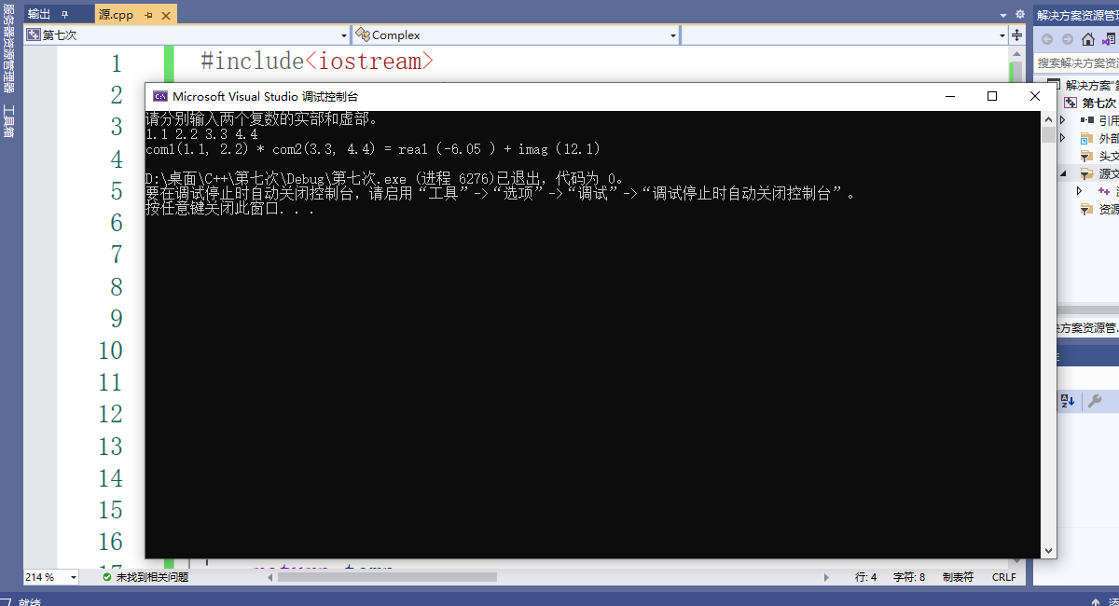

**实验总结：**

多次编译均出现错误：输出复数相乘结果不对。

**解决办法：**

查阅资料后知道有两处错误，其一复数乘法格式写错了，其二输出结果时把实部与虚部写反了。

**认识到了运算符重载的好处：**

***那些运算符本身功能是有限的 比如不能进行复数的加减 但是我们重载以后 就可以让它实数与实数相加，虚数与虚数相加，最后结果也是复数 还有字符串string里也有很多重载的地方，像两个字符串也可以相加，等等 重载的主要目的是，简洁易懂，原理上其实也是通过函数实现的。***